Мищенко Христина Александровна

Урок № 57 Химия 8 класс 20.06.2022

Тема урока: Обобщение по теме «Строение атома. Периодический закон и ПСХЭ Д.И. Менделеева».
Цель урока: обобщение изученного материала по теме «Строение атома. Периодический закон и ПСХЭ Д.И. Менделеева».

Добрый день, дорогие учащиеся 9 класса!
В рабочей тетради запишите число и тему урока.

- Теоретический материал.
Прочитайте материал, переписывать не нужно!

Существуют две формулировки периодического закона химических элементов: классическая и современная.
Классическая, в изложении его первооткрывателя Д.И. Менделеева: свойства простых тел, а также формы и свойства соединений элементов находятся в периодической зависимости от величин атомных весов элементов.
Современная: свойства простых веществ, а также свойства и формы соединений элементов находятся в периодической зависимости от заряда ядра атомов элементов (порядкового номера).
Графическим изображением периодического закона является периодическая система элементов, которая представляет собой естественную классификацию химических элементов, основанную на закономерных изменениях свойств элементов от зарядов их атомов. Наиболее распространёнными изображениями периодической системы элементов Д.И. Менделеева являются короткая и длинная формы.

- Закрепление материала.

Запишите в тетрадь закономерности изменения свойств химических элементов:
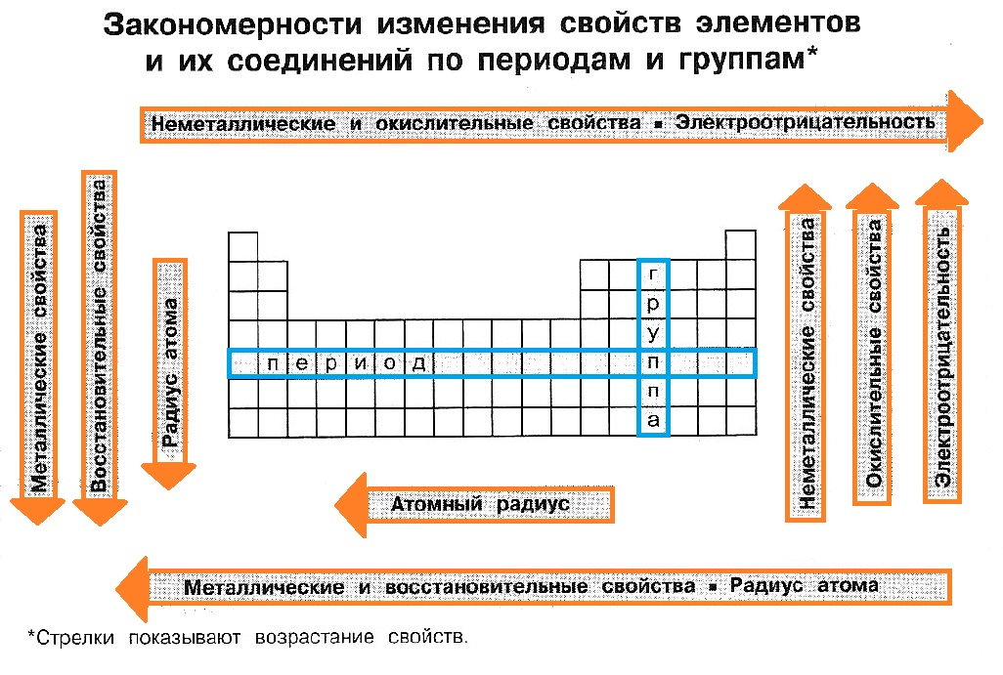
Спасибо за урок!

Работу выполняйте в рабочей тетради. После выполнения, делайте фотографию (скан) работы и высылайте на почту: kristina.mishchenko.1995@mail.ru

